**IUAP平台使用指南**

**参照组件**

用友网络科技股份有限公司

二○一八年五月

**此文档为保密文档，未经用友软件股份有限公司书面同意，不得向任何单位或个人提供、转让本文档中的任何内容，用友软件股份有限公司将保留对泄漏文档内容的起诉权利。**

**IUAP平台使用指南**

|  |  |  |
| --- | --- | --- |
| 文件状态：  [ ] 草稿  [**√**]正在修改  [] 正式发布 | 文件标识： |  |
| 当前版本： |  |
| 作者： |  |
| 完成日期： |  |

版本历史

|  |  |  |  |  |
| --- | --- | --- | --- | --- |
| 版本 | 作者 | 参与者 | 起止日期 | 备注 |
|  |  |  |  |  |
|  |  |  |  |  |
|  |  |  |  |  |
|  |  |  |  |  |
|  |  |  |  |  |
|  |  |  |  |  |
|  |  |  |  |  |

审核记录

|  |  |  |  |  |
| --- | --- | --- | --- | --- |
| 版本 | 姓名 | 职位 | 审阅日期 | 备注 |
|  |  |  |  |  |
|  |  |  |  |  |
|  |  |  |  |  |
|  |  |  |  |  |
|  |  |  |  |  |
|  |  |  |  |  |
|  |  |  |  |  |
|  |  |  |  |  |
|  |  |  |  |  |

目 录

第一章 概述 1

1.1 业务场景 1

1.2 开发方案 1

1.3 应用效果 2

第二章 示例配置 5

2.1 war包配置 5

2.2 开发环境配置 5

2.3 示例配置 5

第三章 代码开发示例 6

3.1 IUAP平台系统参照 6

3.2 自定义参照开发 7

3.2.1 固定表头表格参照 9

3.2.1.1 后台开发 9

3.2.1.2 发布配置 9

3.2.1.3 使用方法 10

3.2.1 自定义表头表格参照 10

3.2.1.1 后台开发 10

3.2.1.2 发布配置 11

3.2.1.3 使用方法 12

3.2.2 树形参照 12

3.2.2.1 后台开发 12

3.2.2.2 发布配置 13

3.2.2.3 使用方法 14

3.2.3 树表参照 14

3.2.3.1 后台开发 14

3.2.3.2 发布配置 14

3.2.3.3 使用方法 15

# 概述

## 业务场景

参照功能组件功能开发和使用依赖IUAP基础应用uitemplate_web。

本文将从以下两个方面介绍参照功能组件：

1. IUAP平台已提供的通用系统参照功能以及使用
2. 自定义参照功能开发和使用

## 开发方案

本文将以“商品管理”为示例，示范通用系统参照和自定义参照功能。

参照功能开发将使用档案管理（单表示例）、联系人管理（树表示例）数据和服务。

参照示例应用代码分为两部分：前端和后台，代码结构如下：

* 后台Java代码：

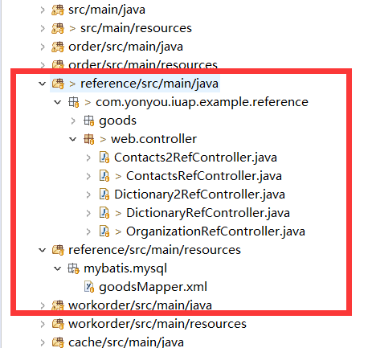

* 前端页面代码：

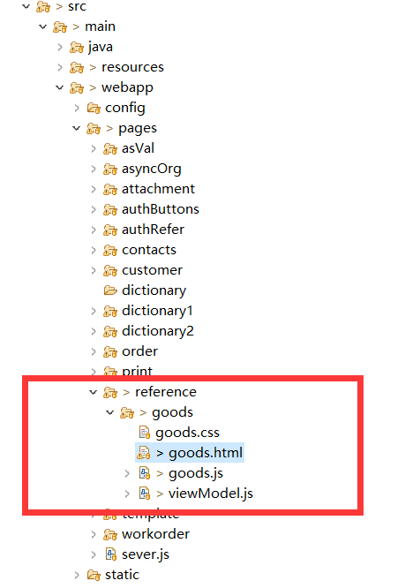

## 应用效果

1. 登录应用平台环境，打开“经典UI模式—>参照示例—>商品管理”，

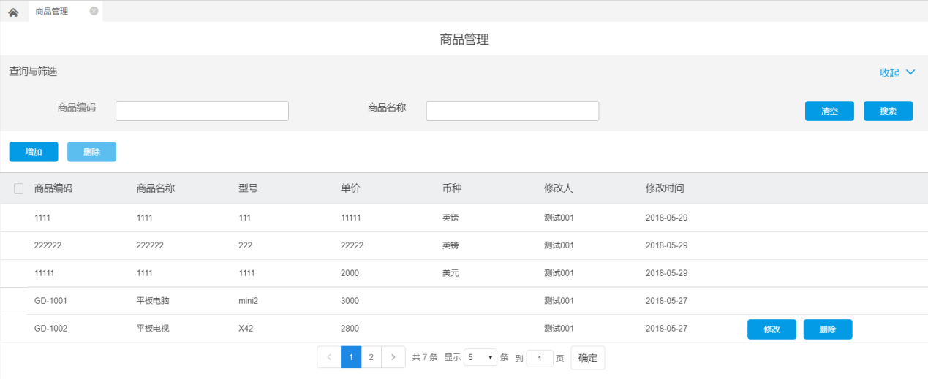

1. 点击新增/修改按钮，进入编辑页面，可以看到三类参照，分别为：

* 币种——>表格参照

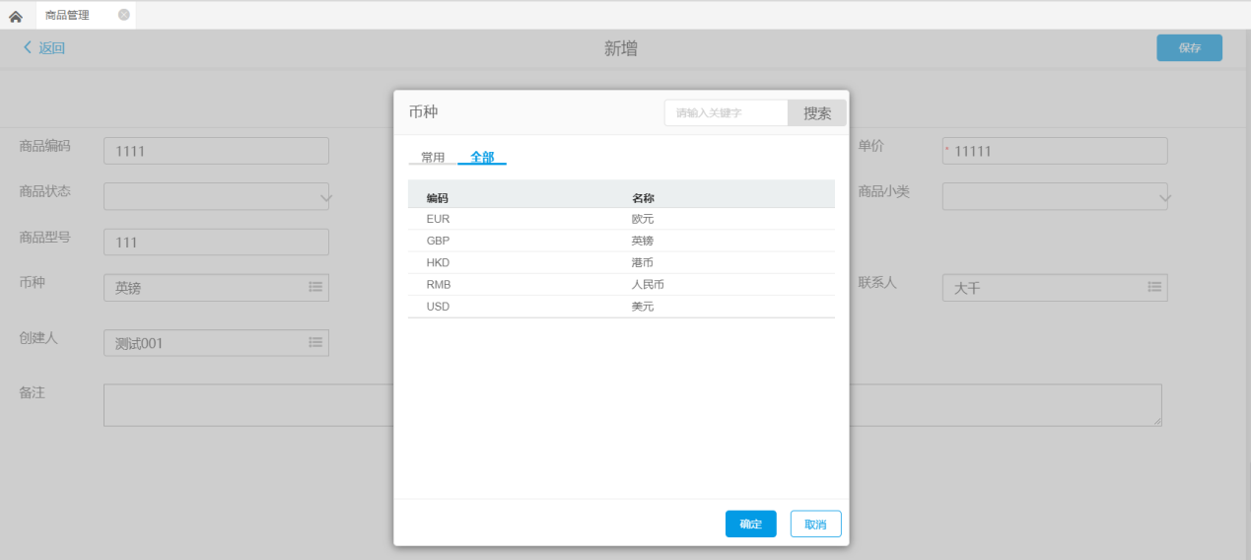

* 生产厂商——>树形参照

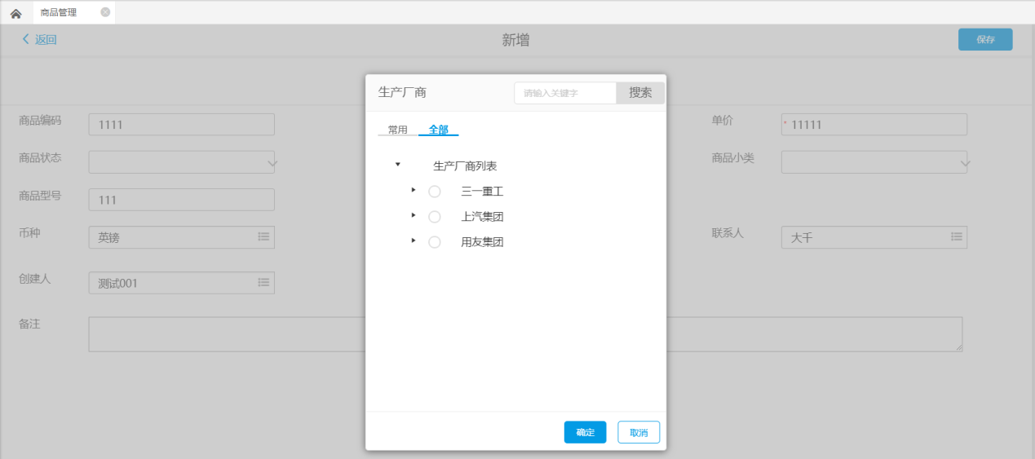

* 联系人——>树表参照

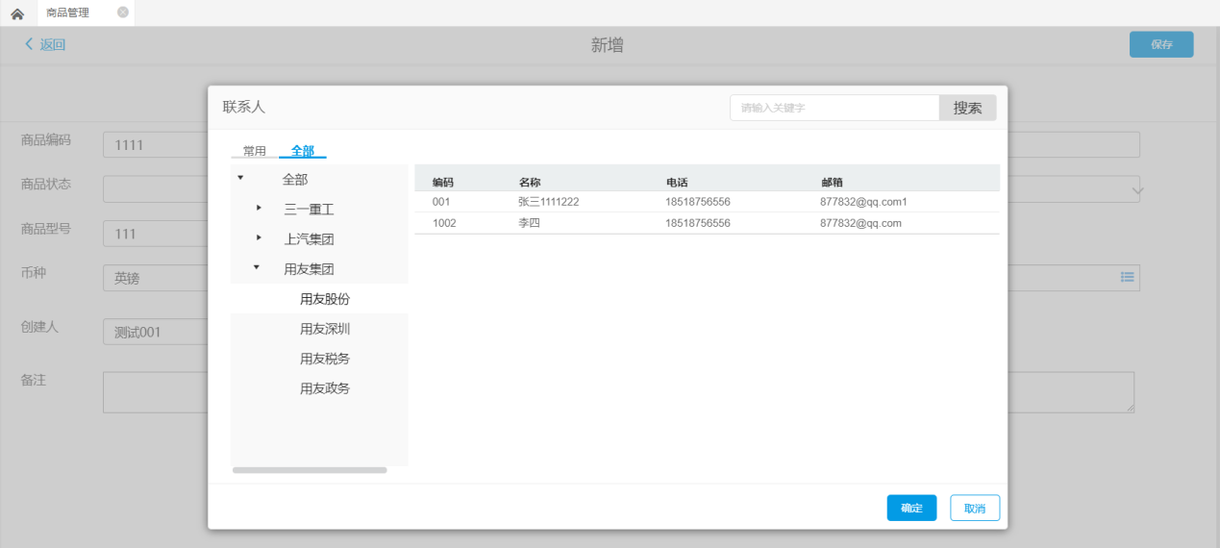

* 系统参照——用户参照

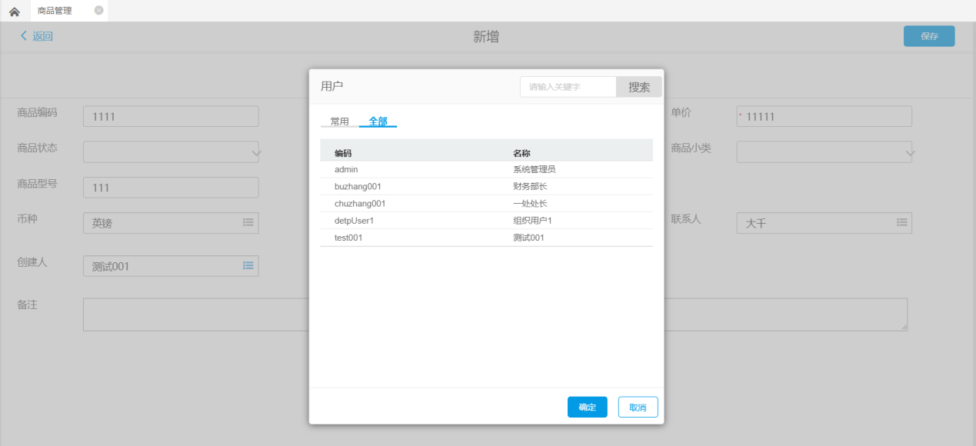

# 示例配置

## war包配置

首先完成uitemplate_web应用工程的部署，此项工作已在IUAP一键式部署中实现，在此不再做详述。

## 开发环境配置

对于自定义参照功能，需要注意在配置文件

uitemplate_web/WEB-INF/conf/uitemplate/uitemplate.properties

配置参照功能提供的服务地址

例如：本示例工程与IUAP应用中心独立部署，使用nginx进行反向代理iuap应用平台和示例工程，则如下图配置，#参照服务地址应为nginx地址

refctx=http://192.168.1.30:8088

## 示例配置

配置菜单及相关权限

/iuap-example/pages/reference/goods/goods.js

# 代码开发示例

## IUAP平台系统参照

IUAP平台提供了6类常用系统参照（见系统参照表），用户只需要在相关页面直接使用即可。使用方法如下：

以“创建人”使用“用户列表参照”为例

1. 在viewModel.js数据对象定义中“创建人”数据项进行参照定义

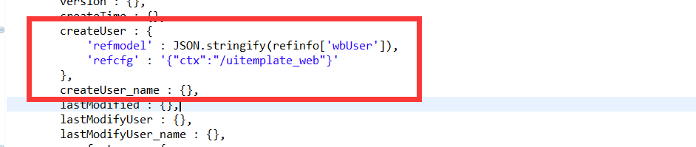

其中，wbUser为用户列表参照标识

1. 在goods.js中引用参照基础js

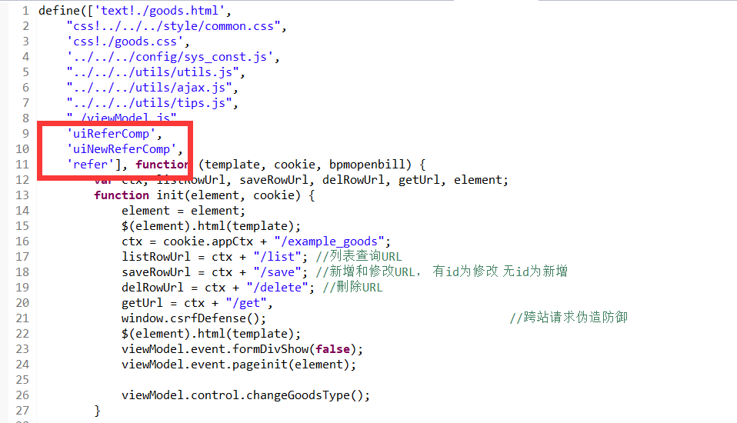

1. 在页面goods.html中对“创建人”标签按如下进行配置

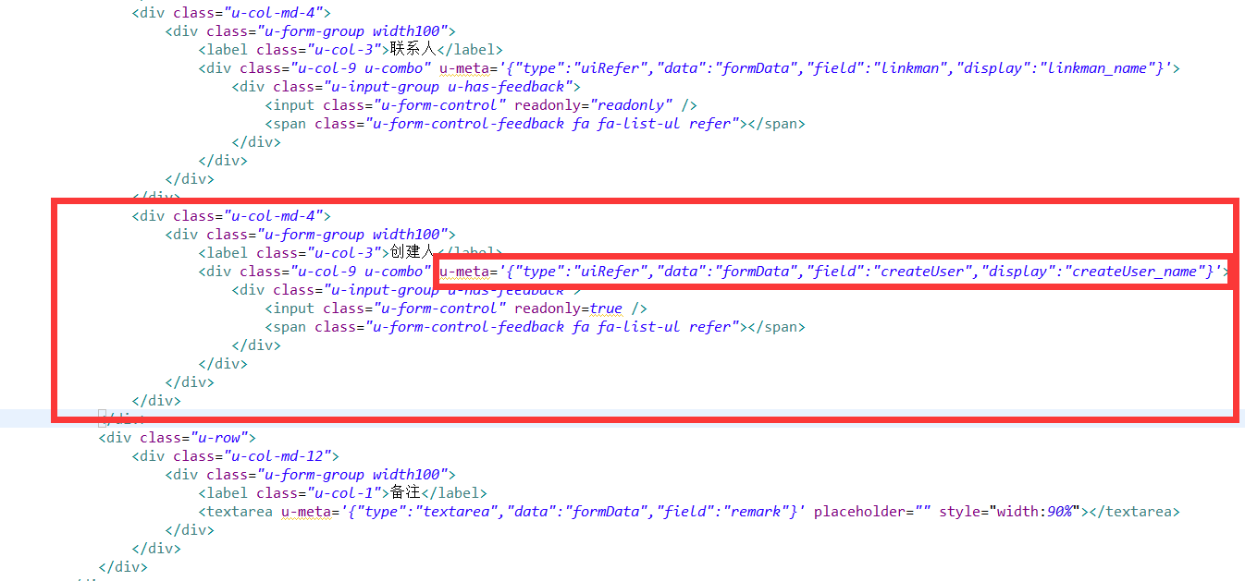

**系统参照表**

|  |  |  |
| --- | --- | --- |
| 参照标识 | 中文名称 | 说明 |
| wbUser | 用户列表参照 |  |
| dept | 组织下部门列表参照 |  |
| organization | 组织列表参照 |  |
| people | 人员列表参照 |  |
| printTemplate | 打印模版列表参照 |  |
| repositoryRef | 流程定义列表参照 |  |

## 自定义参照开发

* 自定义参照共支持4类，分别为：

1. AbstractGridRefModel： 固定表头表格参照
2. AbstractCommonRefModel：自定义表头表格参照
3. AbstractTreeRefModel：树形参照
4. AbstractTreeGridRefModel：树表参照（左树右表）

其主要抽象方法说明如下：

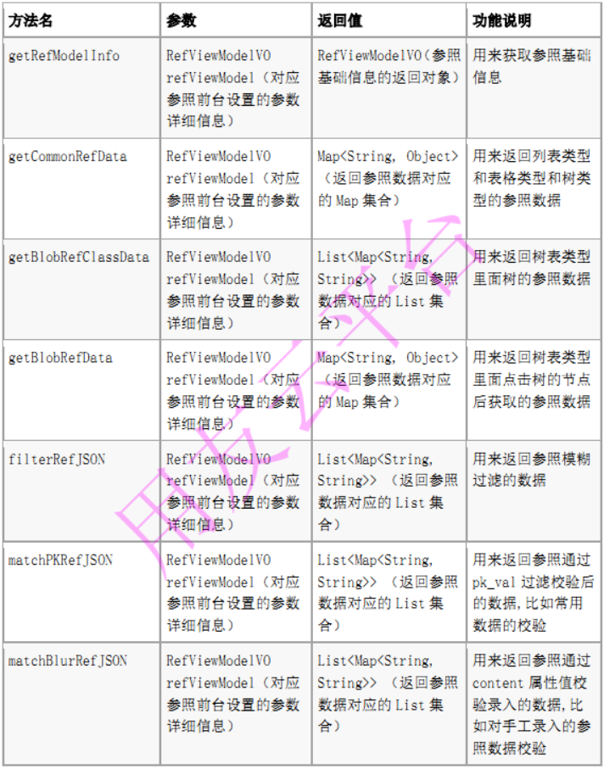

* 自定义参照开发、使用主要分为三个步骤：

1. 后端开发：编写自定义参照Controller，实现自定义参照抽象类
2. 发布配置：发布自定义参照配置与描述
3. 使用方法：使用自定义参照

### 固定表头表格参照

#### 后台开发

编写Dictionary2RefController，并继承AbstractCommonRefModel，实现其抽象方法，具体代码参见：

com.yonyou.iuap.example.reference.web.controller.Dictionary2RefController

#### 发布配置

发布配置有两种方式：

* 发布为平台级参照，使得所有应用均可使用

1. 打开编辑文件 iuap-server/workdir/wbalone/apworkbench/js/iuap_qy/ref_info_qy.js
2. 在其中添加参照定义配置信息

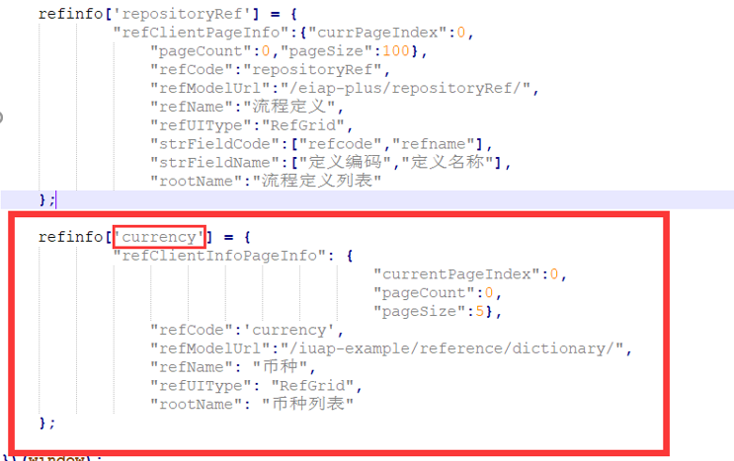

注：‘currency’为自定义参照标识，用于参照引用使用

* 定义私有参照引用，只能在相应页面功能中使用

此种方式只是在相应的viewModel.js数据对象定义中添加自定义参照定义配置，如下：

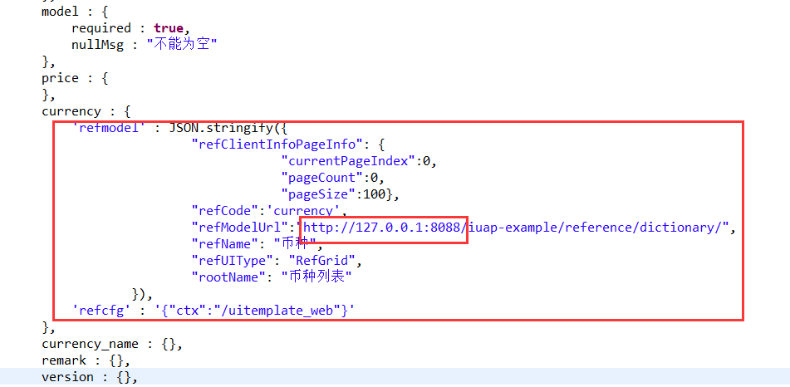

注：refModelUrl配置项中，<http://127.0.0.1:8088>为参照controller部署的应用服务IP和端口；如果不填写，那么参照将默认使用2.2章节

uitemplate_web/WEB-INF/conf/uitemplate/uitemplate.properties配置的地址

#### 使用方法

同3.1 章节

### 自定义表头表格参照

#### 后台开发

编写ContactsRefController，并继承AbstractCommonRefModel，实现其抽象方法，具体代码参见：

com.yonyou.iuap.example.reference.web.controller.ContactsRefController

在ContactsRefController中，需要实现getRefModelInfo方法，定义表头：

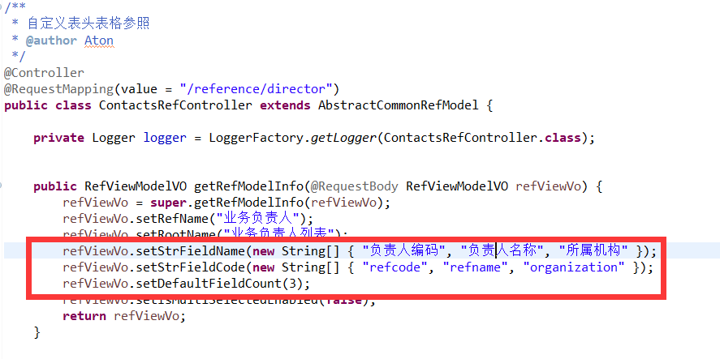

注：设置表头名称【setStrFieldName】、编码【setStrFieldCode】和列数【setDefaultFieldCount】，其中表头名称和编码应一一对应，顺序相同。

#### 发布配置

发布配置有两种方式：

* 发布为平台级参照，使得所有应用均可使用

1. 打开编辑文件 iuap-server/workdir/wbalone/apworkbench/js/iuap_qy/ref_info_qy.js
2. 在其中添加参照定义配置信息

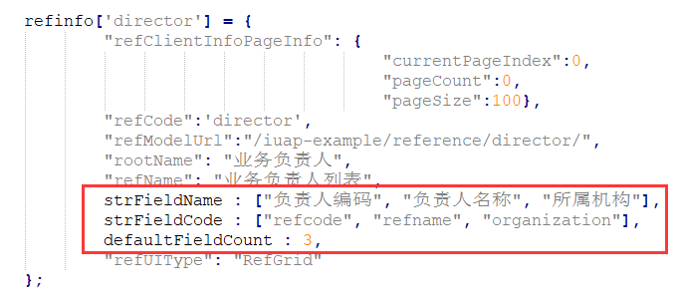

* 发布为私有参照，只能在相应页面中使用

此种方式只是在相应的viewModel.js数据对象定义中添加自定义参照定义配置，如下：

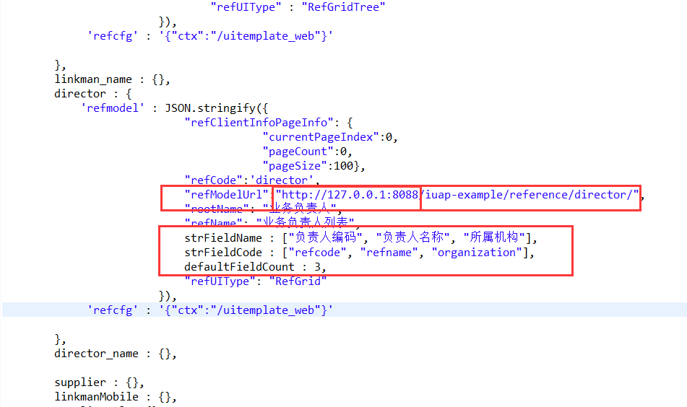

注：refModelUrl配置项中，<http://127.0.0.1:8088>为参照controller部署的应用服务IP和端口；如果不填写，那么参照将默认使用2.2章节

uitemplate_web/WEB-INF/conf/uitemplate/uitemplate.properties配置的地址

#### 使用方法

同3.1

### 树形参照

#### 后台开发

编写OrganizationRefController，并继承AbstractTreeRefModel，实现其抽象方法，具体代码参见：

com.yonyou.iuap.example.reference.web.controller.OrganizationRefController

#### 发布配置

发布配置有两种方式：

* 发布为平台级参照，使得所有应用均可使用

1. 打开编辑文件 iuap-server/workdir/wbalone/apworkbench/js/iuap_qy/ref_info_qy.js
2. 在其中添加参照定义配置信息

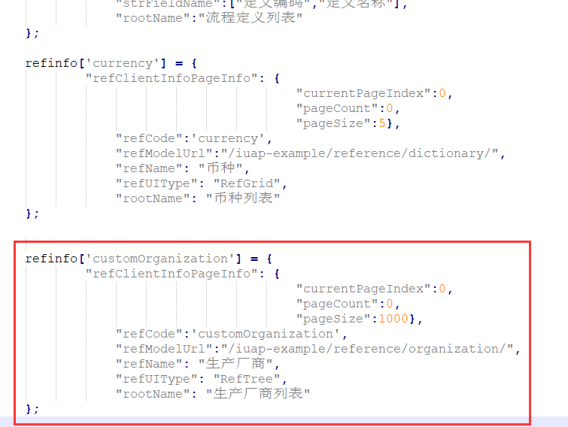

* 发布为私有参照，只能在相应页面中使用

此种方式只是在相应的viewModel.js数据对象定义中添加自定义参照定义配置，如下：

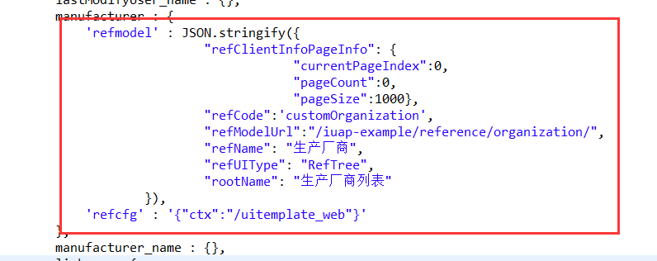

#### 使用方法

同3.1

### 树表参照

#### 后台开发

编写Contacts2RefController，并继承AbstractTreeGridRefModel，实现其抽象方法，具体代码参见：

com.yonyou.iuap.example.reference.web.controller.Contacts2RefController

#### 发布配置

发布配置有两种方式：

* 发布为平台级参照，使得所有应用均可使用

1. 打开编辑文件 iuap-server/workdir/wbalone/apworkbench/js/iuap_qy/ref_info_qy.js
2. 在其中添加参照定义配置信息

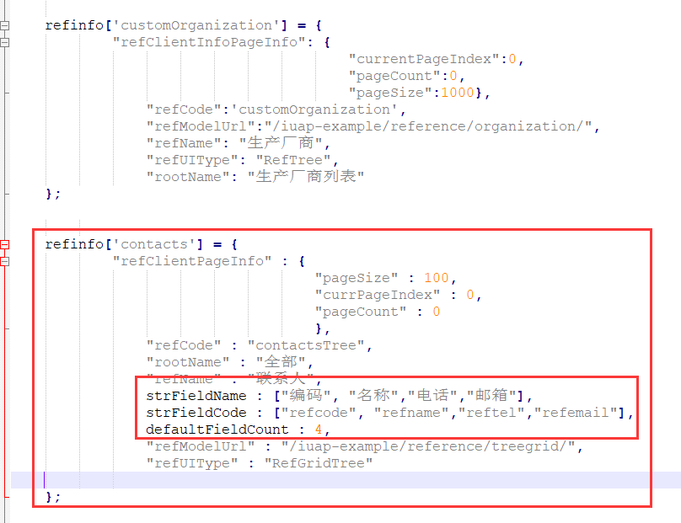

* 发布为私有参照，只能在相应页面中使用

此种方式只是在相应的meta.js数据对象定义中添加自定义参照定义配置，如下：

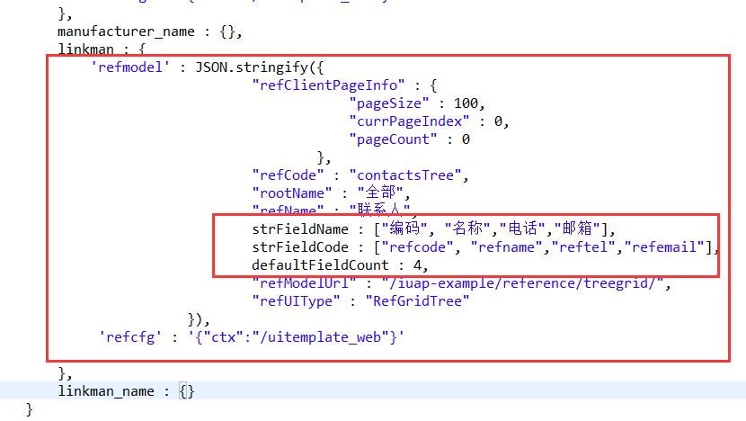

#### 使用方法

同3.1